Manual de usuario - Ferreteros

1. Introducción
Este sistema está pensado para administrar una ferretería con tres perfiles principales: administrador, vendedor y bodega. La aplicación combina un backend en Flask con un frontend en React/Vite y permite gestionar usuarios, productos, inventario, ventas, facturación, devoluciones, domicilios y reportes.
El sistema ya incluye autenticación por JWT, control de sesión y navegación por roles. Aunque algunas pantallas del frontend tienen datos de ejemplo o flujos aún no conectados con datos reales, la funcionalidad general del producto se presenta en este manual como el uso esperado del sistema.

2. Objetivo del sistema
La solución permite:
- controlar accesos por usuario y rol,
- gestionar productos y stock,
- registrar ventas y facturas,
- consultar inventario por sucursal,
- registrar ajustes de stock,
- revisar alertas de inventario,
- atender devoluciones y entregas,
- consultar reportes operativos.

3. Perfiles de usuario

3.1 Administrador
Es quien tiene visibilidad global del negocio. Puede:
- ver el inicio del negocio,
- consultar inventario general,
- crear o editar productos,
- revisar ventas y facturas,
- ver reportes financieros y de operación,
- supervisar sucursales y usuarios,
- gestionar niveles de stock y alertas.

3.2 Vendedor
Es quien realiza la atención comercial y la venta del producto. Puede:
- consultar productos disponibles,
- registrar una venta,
- revisar ventas realizadas,
- consultar facturas de ventas,
- gestionar devoluciones asociadas a ventas,
- coordinar entregas y domicilios,
- consultar su historial de ventas por sucursal.

3.3 Bodega
Es quien gestiona el stock físico y la operación de inventario. Puede:
- consultar productos y existencias,
- ajustar inventario por suma o resta,
- revisar alertas de faltante o exceso,
- gestionar mercancía dañada,
- validar stock disponible antes de ventas o cambios de inventario.

4. Acceso al sistema

4.1 Inicio de sesión
- Abrir la aplicación.
- Ingresar el nombre de usuario o nombre registrado en el sistema.
- Ingresar la contraseña.
- Presionar Iniciar sesión.
Si las credenciales son correctas, el sistema valida la sesión, genera un token JWT y redirige según el rol del usuario.

4.2 Cierre de sesión
Desde el menú o botón de cierre de sesión, se elimina la sesión del navegador y se vuelve a la pantalla de login.

4.3 Sesión activa
El sistema guarda el token en sessionStorage para mantener la sesión mientras la ventana del navegador sigue activa. Si el token expira o no es válido, la aplicación muestra un estado de sesión vencida o vuelve al login.

5. Navegación general
La pantalla principal cambia según el rol autenticado:
- admin → panel administrativo
- vendedor → panel de ventas y atención
- bodega → panel de inventario y stock
Cada perfil cuenta con un menú lateral o de navegación con opciones específicas.

6. Panel de administrador

6.1 Inicio
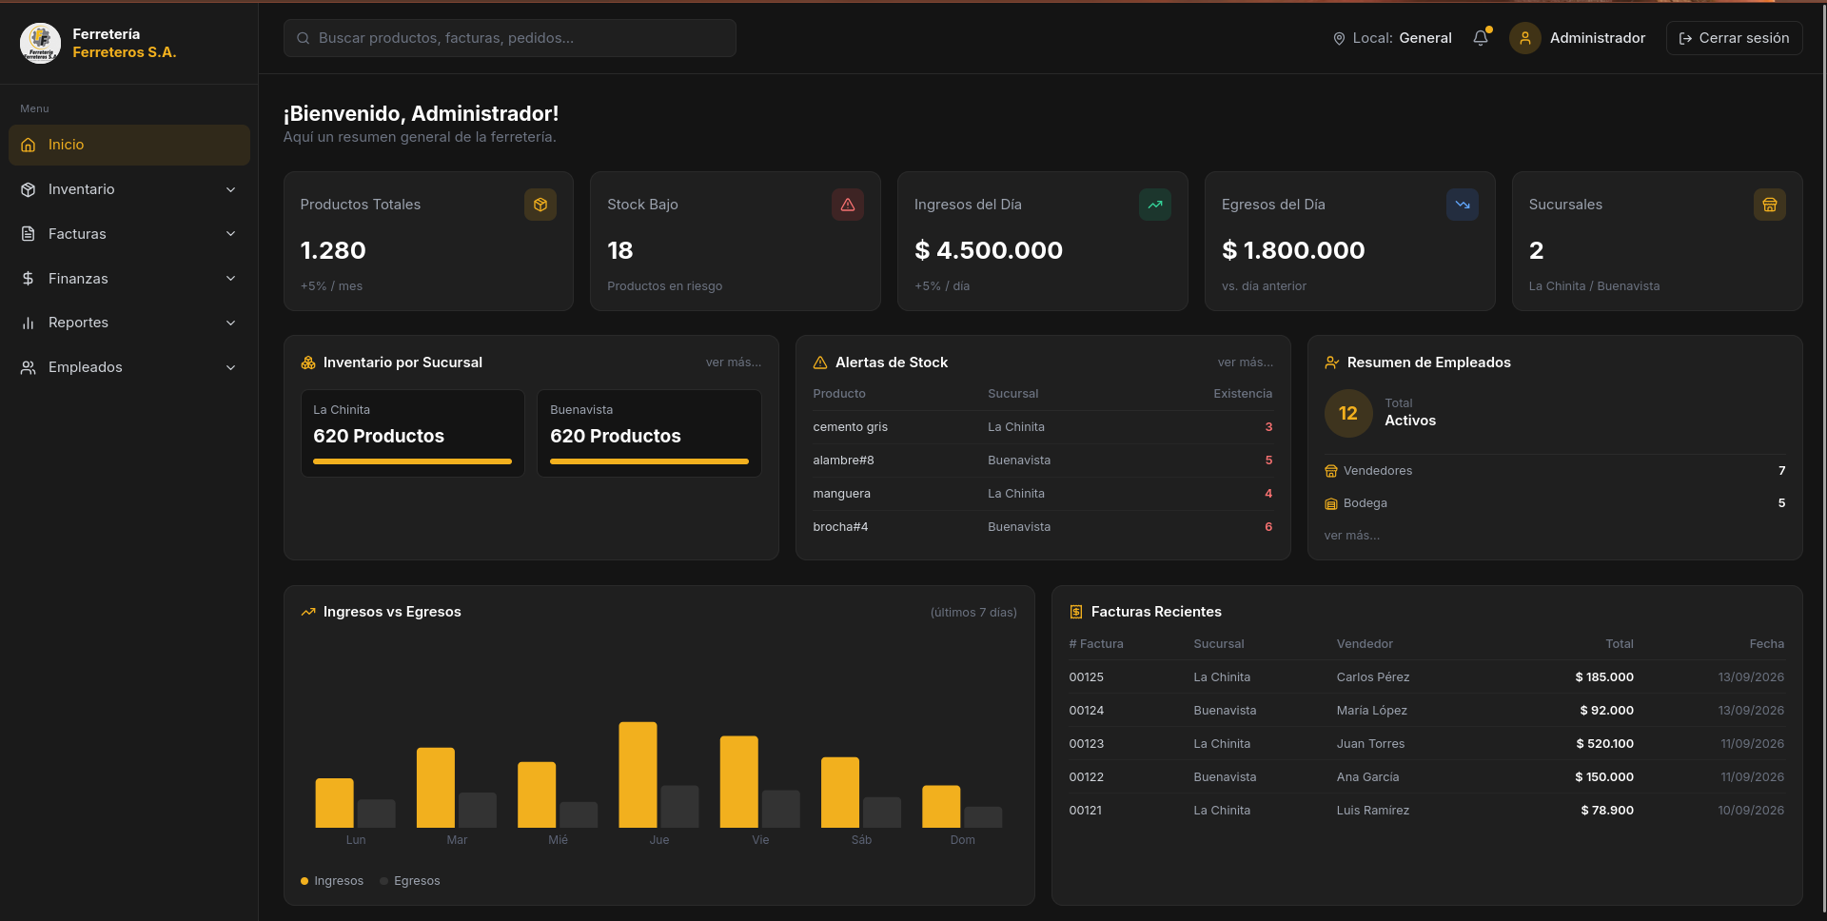
La pantalla de inicio muestra indicadores generales del negocio, tales como:
- ventas del periodo,
- productos con bajo stock,
- métricas de operación,
- resumen de sucursales,
- actividad reciente.

6.2 Productos (por terminar)
En la sección de productos el administrador podrá:
- consultar la lista de productos,
- buscar por nombre, código o tipo,
- filtrar por categoría, unidad o sucursal,
- crear un nuevo producto,
- editar un producto existente,
- consultar precio, costo y stock.
Campos principales del producto:
- códigoSKU
- nombre
- tipo de producto
- unidad de medida
- precio
- costo unitario
- stock disponible
- sucursal asociada

6.3 Inventario
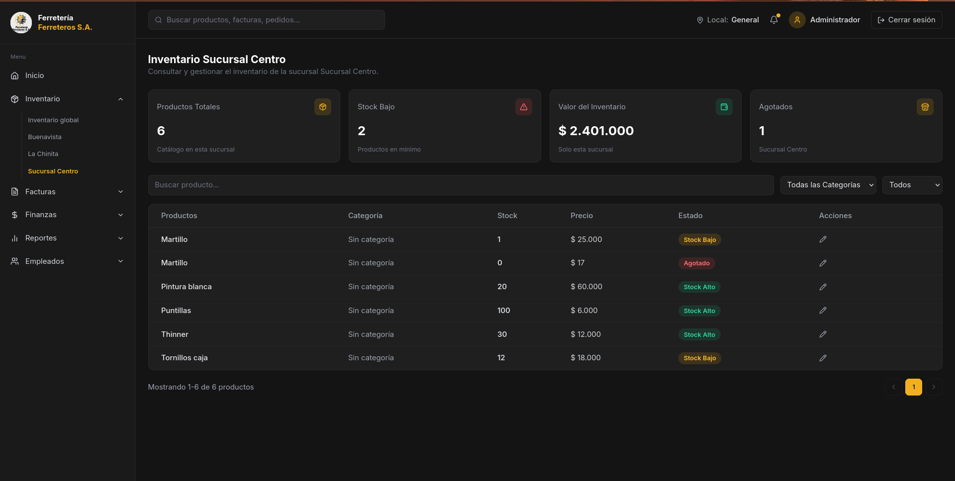
Permite:
- consultar existencias por sucursal,
- comparar stock disponible con niveles mínimos,
- revisar alertas,
- reconocer productos críticos,
- ejecutar ajustes de stock.
El inventario puede presentar un semáforo visual:
- verde: stock saludable,
- amarillo: stock bajo,
- rojo: stock crítico.

6.4 Ventas y facturas
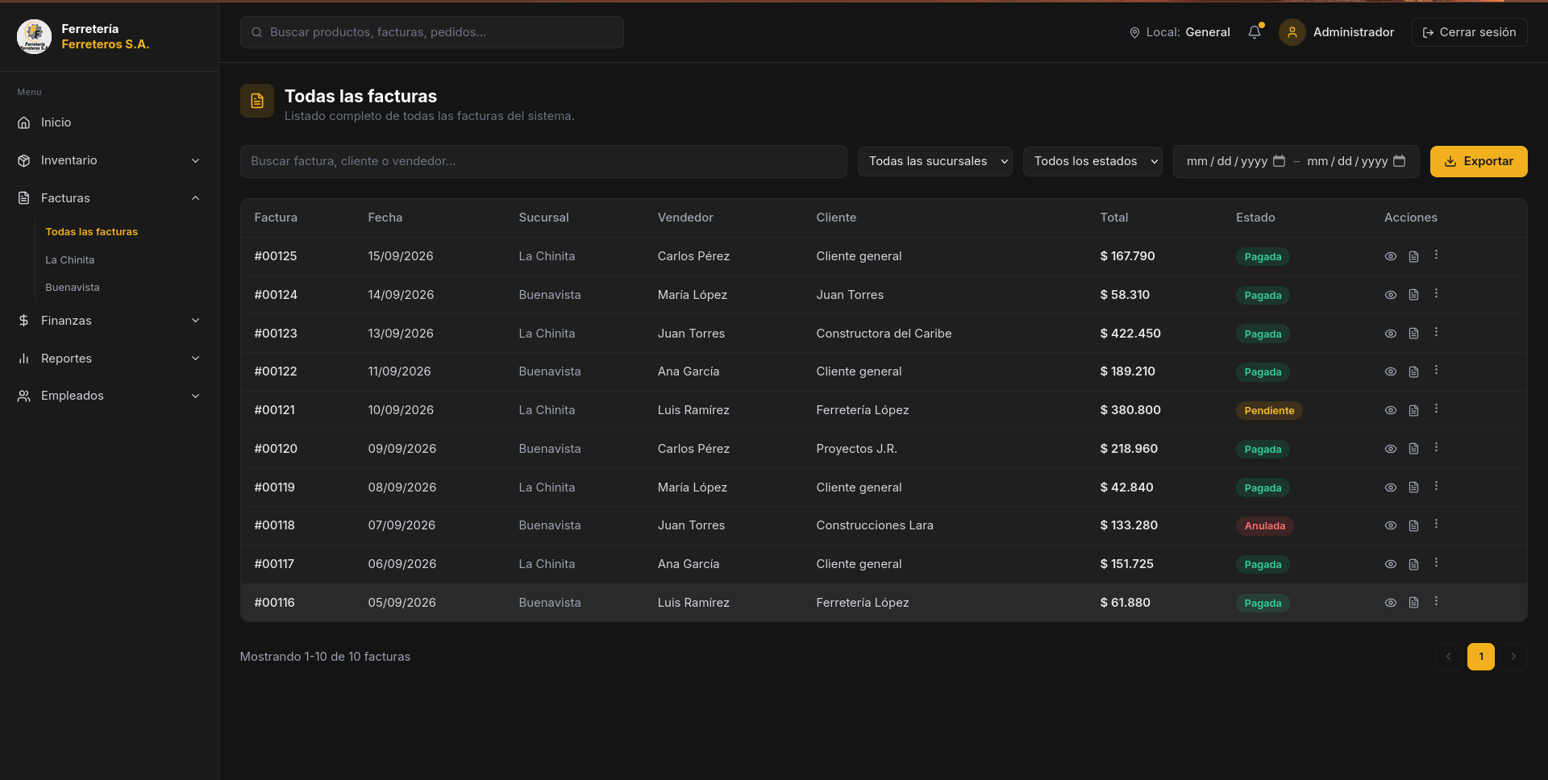
En esta sección se puede:
- ver el historial de ventas,
- filtrar por fecha, cliente o sucursal,
- abrir el detalle de una venta,
- consultar la factura asociada,
- revisar el total y los productos vendidos.

6.5 Reportes
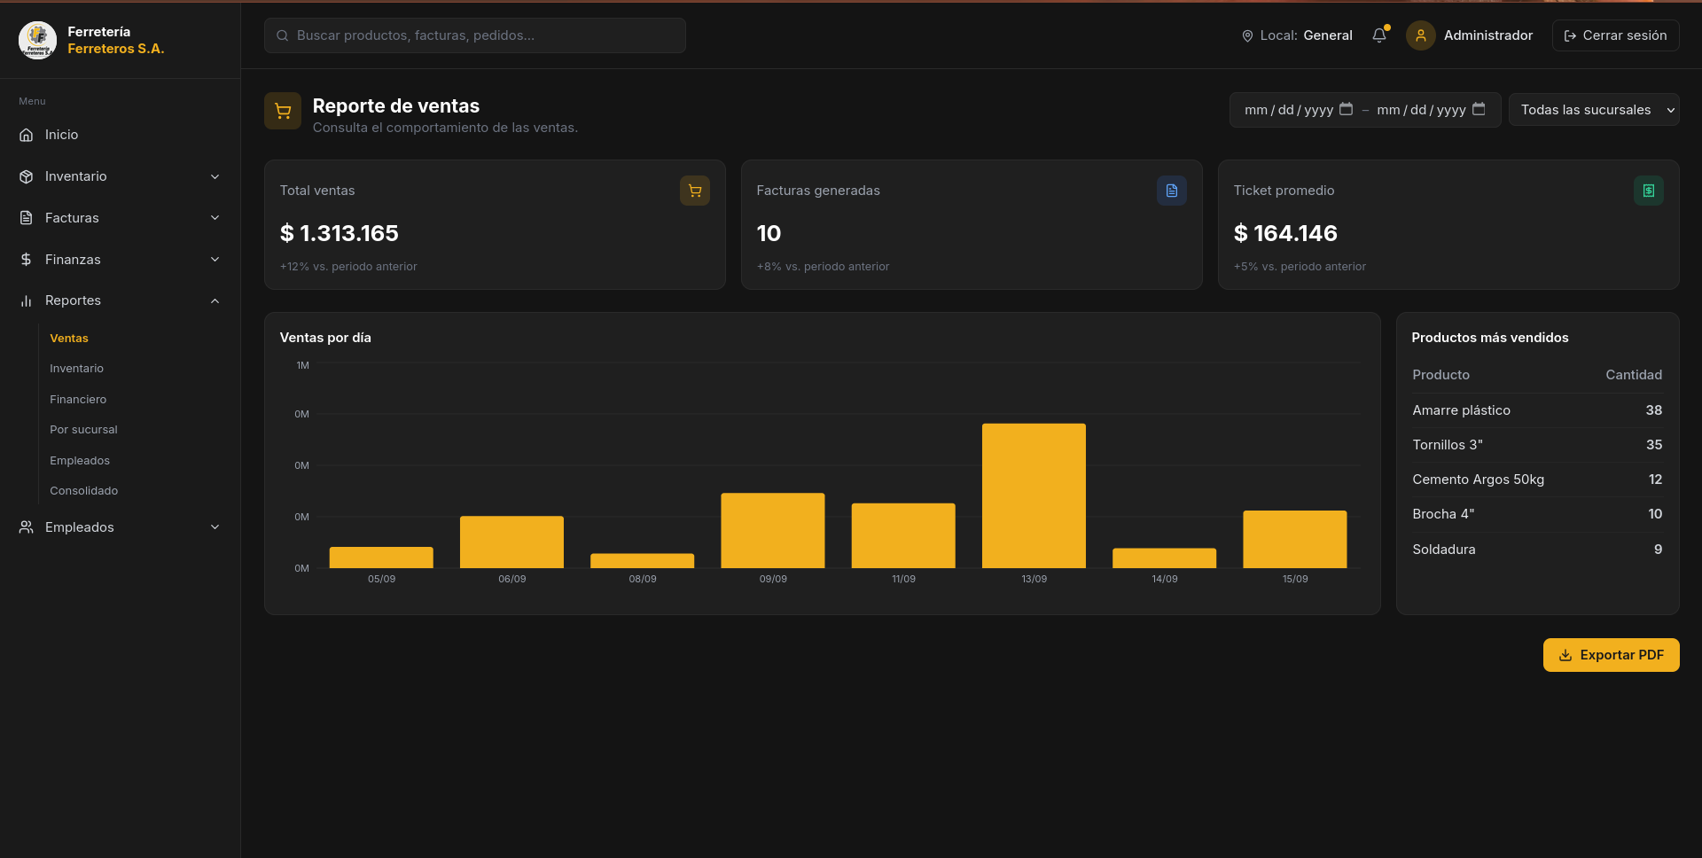
Los reportes permiten mirar el rendimiento del negocio en distintas dimensiones:
- reporte consolidado,
- reportes por sucursal,
- reportes financieros,
- reportes de inventario,
- reportes de ventas.
Se usan indicadores clave (KPIs), secciones de análisis, periodos y alcance por sucursal o negocio completo.

6.6 Usuarios y personal
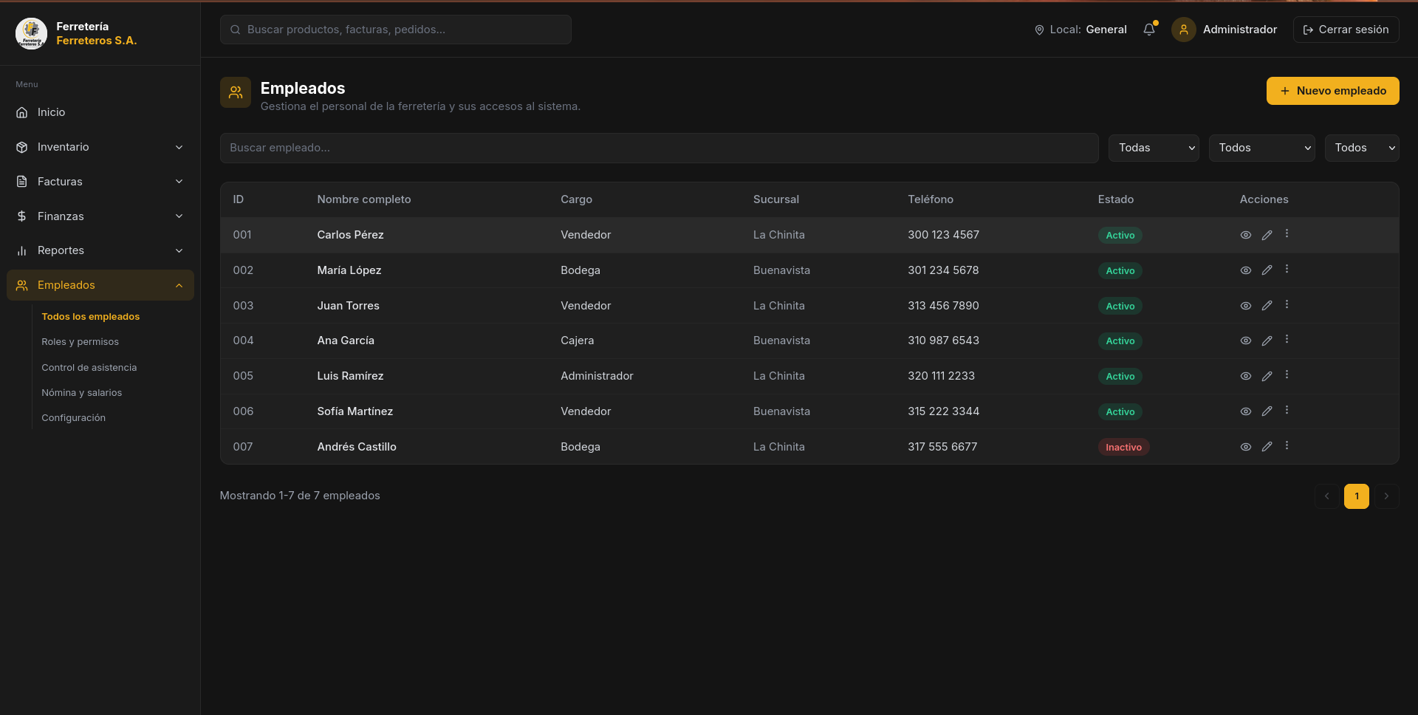

7. Panel del vendedor

7.1 Registrar venta
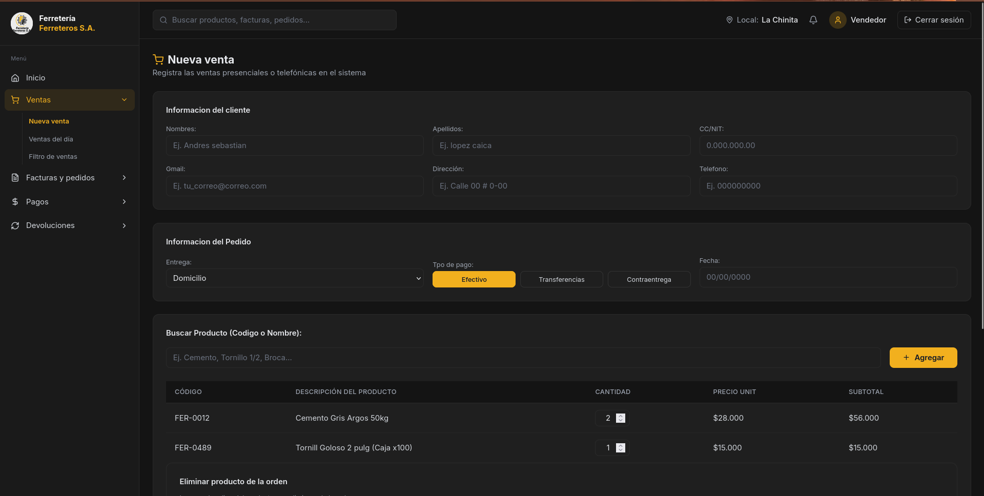
La venta es la operación central del vendedor. Para registrar una venta debe:
- seleccionar la sucursal correspondiente,
- elegir el tipo de venta,
- indicar el método de pago,
- seleccionar los productos,
- ingresar cantidades,
- revisar el total,
- confirmar la operación.
La venta normalmente exige:
- idSucursal
- idTipoVenta
- metodoPago
- detalles con idProducto y cantidad
El backend valida:
- existencia del producto,
- existencia de la sucursal,
- stock suficiente,
- formato del pedido,
- permisos del rol.

7.2 Factura
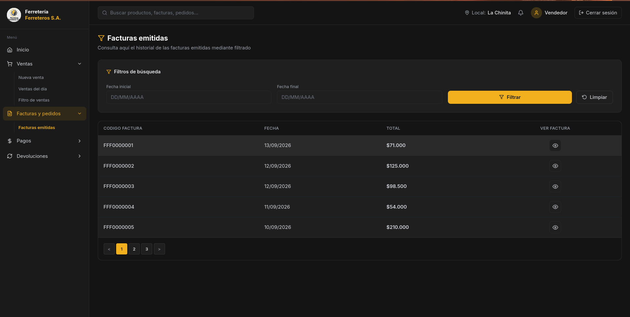
Cuando la venta se procesa, el sistema genera una factura y la devuelve en la respuesta. El vendedor puede verificar:
- número de factura,
- cliente asociado,
- productos vendidos,
- subtotal,
- descuento,
- total final,
- método de pago,
- fecha de emisión.

7.3 Historial y filtros
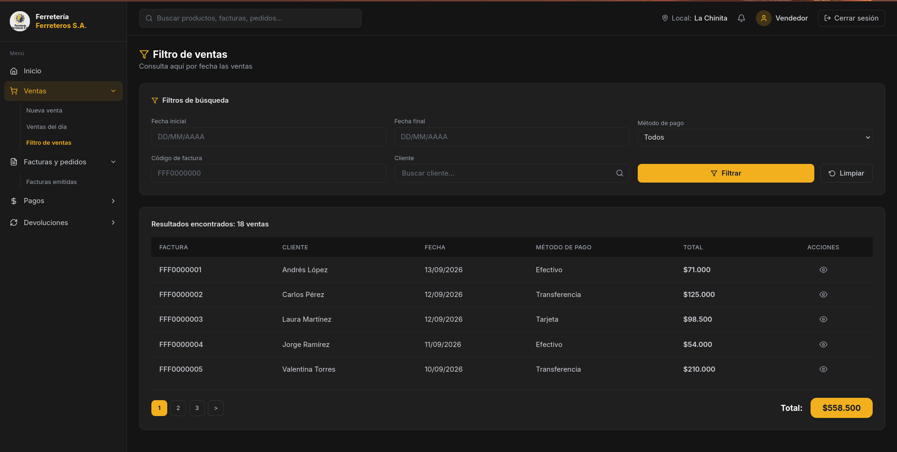
La pantalla de ventas permite:
- listar ventas por página,
- filtrar por fecha,
- filtrar por sucursal,
- filtrar por cliente,
- revisar detalle por venta,
- abrir la factura de cada operación.

7.4 Devoluciones
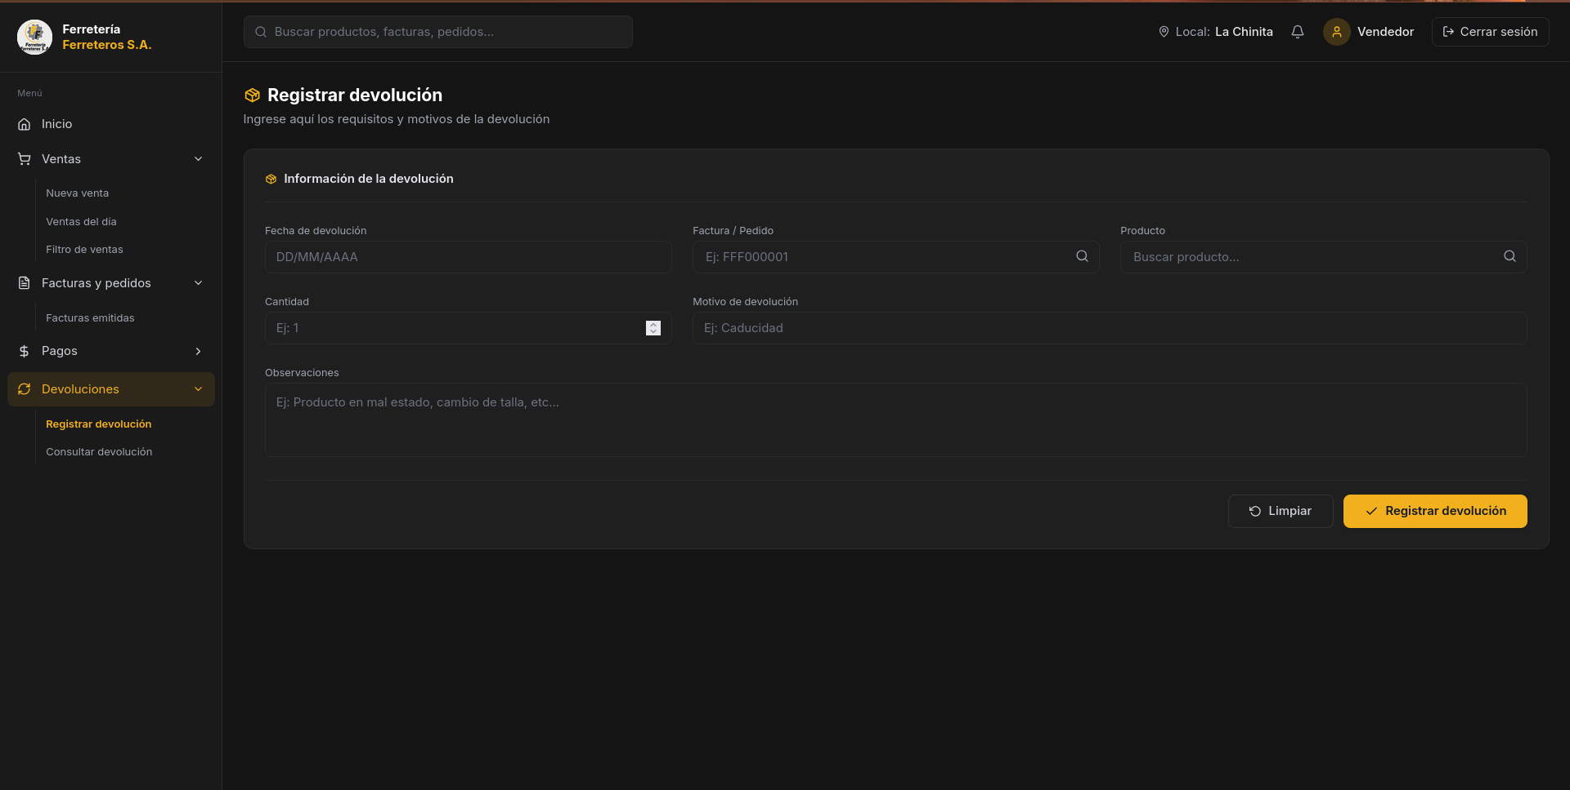
Para una devolución, el vendedor o el área de atención debe:
- seleccionar la venta o documento origen,
- indicar el tipo de devolución,
- elegir los productos a devolver,
- validar cantidades,
- guardar la solicitud y actualizar el inventario según la lógica del backend.

7.5 Domicilios y entregas (por terminar)
En la sección de domicilios se registran entregas y coordina la logística de venta a domicilio. El sistema puede pedir:
- dirección,
- barrio o zona,
- referencia,
- estado de entrega,
- datos del cliente.

8. Panel de bodega

8.1 Inventario (por terminar)
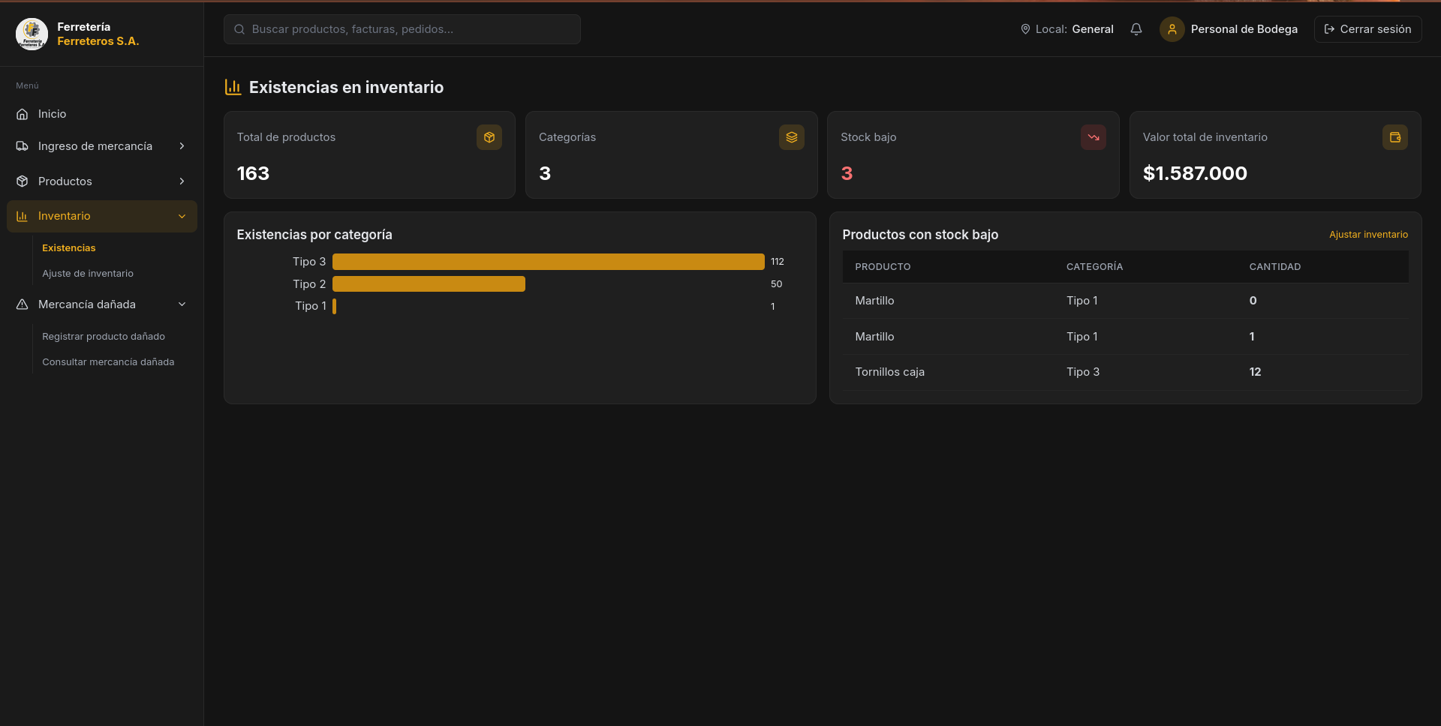
El bodega consulta el stock disponible por producto y sucursal. La pantalla permite:
- buscar productos,
- filtrar por categoría,
- revisar cantidades actuales,
- consultar movimientos o ajustes,
- identificar productos con alertas.

8.2 Ajustes de inventario (por terminar)
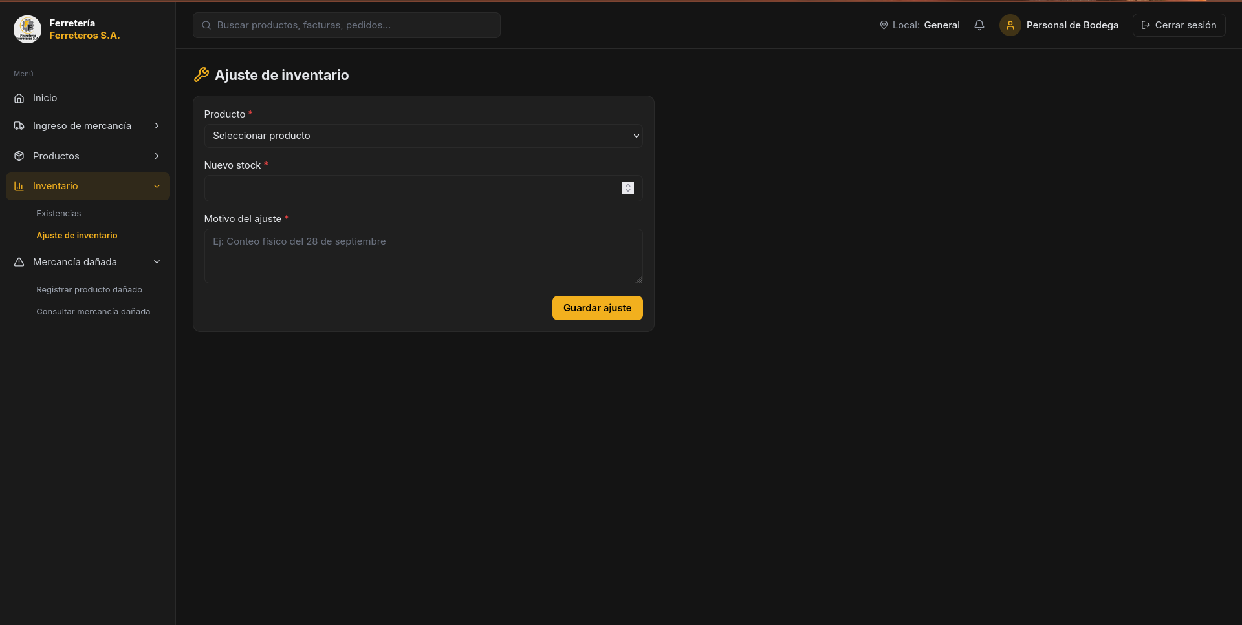
La operación de ajuste es una acción clave para corregir o ajustar stock físico. Puede hacerse por:
- suma: cuando se recibe mercadería o se corrige aumento de stock,
- resta: cuando se descuenta stock, se daña o se descarta.
Debe indicarse:
- idProducto,
- idSucursal,
- cantidad,
- operación (suma o resta).

8.3 Mercancía dañada
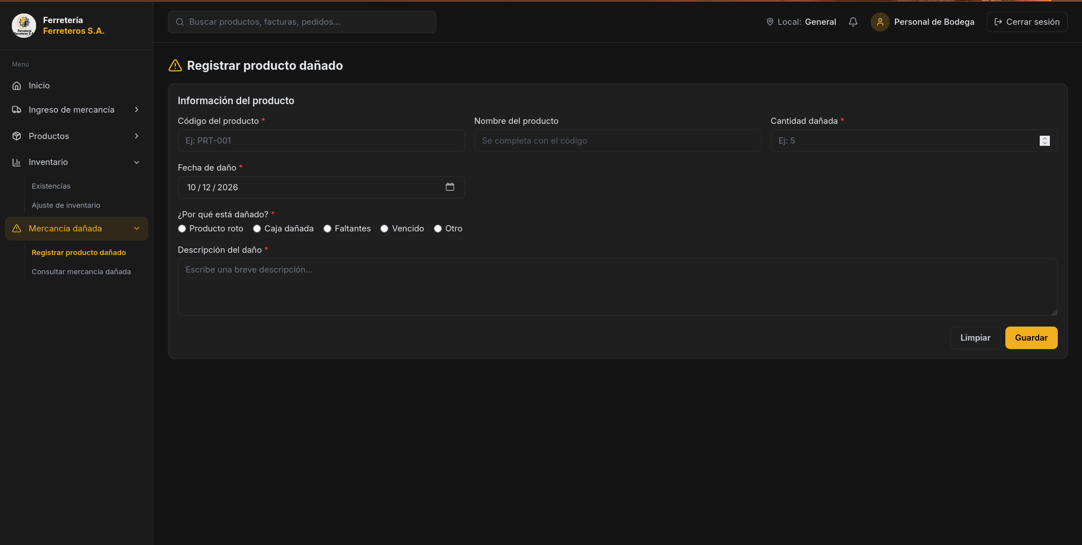
En la parte de mercancía dañada se controla el registro de productos que no están aptos para venta o que se deben retirar. El flujo incluye:
- identificación del producto,
- cantidad afectada,
- motivo o tipo de daño,
- costo asociado,
- actualización del inventario y registros técnicos.

8.4 Alertas (por terminar)
El módulo de alertas ayuda a revisar productos con riesgo de faltante o con estock crítico. Se usan indicadores visuales para priorizar acciones.

9. Flujos principales

9.1 Flujo de login
- El usuario ingresa sus credenciales.
- El frontend envía los datos a /api/auth/login.
- El backend valida al usuario y contraseña.
- El backend devuelve un JWT con role y sucursal.
- El frontend guarda el token en sessionStorage.
- La aplicación verifica la sesión en /api/auth/me.

9.2 Flujo de venta
- El vendedor selecciona productos.
- Se arma el payload con los productos y cantidades.
- El backend valida stock y permisos.
- El sistema registra la venta, descuenta inventario y genera factura.
- El frontend mostrar el resultado o la factura.

9.3 Flujo de ajuste de inventario
- El usuario selecciona un producto y sucursal.
- Define cantidad y tipo de operación.
- El backend registra el ajuste.
- Se actualiza el stock disponible.
- El sistema refleja el cambio en la vista del inventario.

10. Estados de la interfaz
El frontend debe manejar los siguientes estados:
- carga inicial,
- sin datos,
- error de validación,
- error de servidor,
- sesión vencida,
- reintento de consulta,
- permisos insuficientes.
Estos estados son importantes para no dejar la aplicación en una pantalla vacía o sin feedback cuando falla una petición.

11. Recomendaciones de uso
- Revisar el stock antes de confirmar una venta.
- No crear ventas sin validar la sucursal y el tipo de pago.
- Confirmar la cantidad y el producto antes de guardar un ajuste.
- Revisar las alertas de stock con prioridad.
- Verificar que el usuario tenga el rol correcto antes de operar.
- Si se observa una sesión cerrada o expirada, volver a iniciar sesión.

12. Limitaciones conocidas
El frontend ya presenta módulos de administración, ventas, inventario y reportes con la lógica de navegación y la estructura visual. Sin embargo, algunas partes del sistema aún dependen de datos de prueba o de integraciones no finalizadas, especialmente en:
- reportes financieros,
- personal y permisos,
- asistencia,
- nómina,
- egresos y caja,
- catálogos de apoyo,
- módulos aún no registrados en la aplicación principal.
Esto significa que, si bien la interfaz está construida, algunas pantallas no deben considerarse como datos reales hasta completar la integración del backend.

13. Soporte y mantenimiento
Cuando aparezcan errores o inconsistencias:
- validar que el usuario esté autenticado,
- verificar el rol asignado,
- confirmar que la sucursal del token coincide con la operación,
- revisar si el backend devuelve 400, 401, 403 o 404,
- chequear si el problema es de validación, permisos o datos faltantes.

14. Resumen
Este sistema está orientado a operar una ferretería con control de inventario, ventas, facturación y reportes. El backend ya gestiona la funcionalidad central de autenticación, productos, inventario y ventas; el frontend ofrece una navegación completa por roles y una estructura visual coherente. La clave para usarlo correctamente es respetar roles, sucursales, permisos y validaciones del backend.

